Муниципальное бюджетное дошкольное образовательное учреждение
детский сад «Космос» г. Волгодонска

Презентация выступления педагогического опыта
на городском методическом объединении музыкальных руководителей МБДОУ г.Волгодонска
на тему:
«Нетрадиционные подходы в развитии музыкальных способностей детей дошкольного возраста»

Музыкальный руководитель
1 квалификационной категории
МБДОУ ДС «Космос»
г. Волгодонска
Мериакре Т.Н.

г. Волгодонск
2020

«Без творчества не мыслимо познание
человеком своих сил, способностей,
наклонностей…»
В. А. Сухомлинский

Дошкольный возраст – яркая, неповторимая страница в жизни каждого человека. Именно в этот период начинается процесс социализации, устанавливается связь ребёнка с ведущими сферами бытия: миром людей, природы, предметным миром, происходит приобщение к культуре, к общечеловеческим ценностям, закладывается фундамент здоровья. Это тот важный период, когда от взрослых зависит, насколько будет раскрыт творческий потенциал каждого ребенка, определяющий уникальность его личности и успешность в дальнейшей жизни.
Поэтому одной из приоритетных задач деятельности музыкального руководителя является создание каждому дошкольнику условий для наиболее полного раскрытия его возрастных возможностей и способностей.
Я каждый день встречаю ребятишек в детском саду и проживаю вместе с ними очень важную часть их жизни — дошкольное детство. В детский сад приходят разные дети: озорные и тихие, контактные и замкнутые…. Но все они похожи на маленькие зернышки. Мне так хочется, чтобы все эти зерна превратились в прекрасные растения! Я стараюсь помочь каждому ребенку самореализоваться, ощутить успех, почувствовать в себе уверенность, силу и желание творить.
Музыкальное развитие в соответствии с федеральным государственным образовательным стандартом дошкольного образования входит в содержание образовательной области «Художественно-эстетическое развитие», которое направлено на приобретение опыта эмоционально-нравственного отношения ребенка к окружающей действительности, воплощенного в музыке, изобразительном искусстве и художественных произведениях, а также опыта ребёнка в художественно-творческой деятельности.

Основными направлениями развития воспитанников в образовательной области «Художественно-эстетическое развитие» являются:
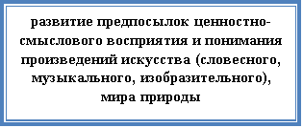

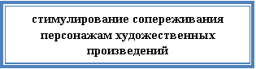
реализация самостоятельной творческой деятельности детей (изобразительной, конструктивно-модельной, музыкальной и др.)

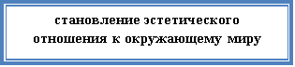
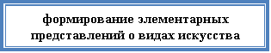
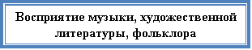

Актуальность
Время информационных технологий требует всесторонне развитых, творческих, нестандартно мыслящих людей, которые будут направлять свою энергию на благо общества, эти качества обеспечивают возможность успешной адаптации личности и проявление творчества в самореализации человека в реальной жизни.
Развитию творческих способностей детей уделяли большое внимание теоретики и исследователи, такие как И.Я. Лернер, Л.С. Теплов, К. Орф, Н.А. Ветлугина, К.В. Тарасова, О.П. Радынова, Т.А. Тютюнникова, А.И. Буренина.
Развитие творческих способностей способствуют развитие личности ребенка. А музыкально – творческие способности являются одним из компонентов общей структуры личности.
Выдающиеся психологи Л. С. Выготский, Л. А. Венгер, Б. М. Теплов, Д. Б. Эльконин и другие утверждают, что основой музыкально – творческих способностей являются общие способности. Ими были выделены общие критерии творческих способностей: готовность к импровизации, оправданную экспрессивность, новизну, оригинальность, легкость ассоциирования, независимость мнений и оценок, особую чувствительность.
Своеобразие детского творчества заключается в том, что оно основано на подражании. Оно находит широкое отражение в игровой деятельности – образной реализации их впечатлений от окружающего мира.
По мнению Л. С. Выготского, основной закон детского творчества заключается в том, что ценность его следует видеть не в результате, не в продукте творчества, а в самом процессе такой деятельности.
Именно дошкольный возраст, по мнению В. А. Бакушинского, являет основу творческого потенциала личности, выделив необыкновенную яркость, силу и «совершенство детского творчества – первого периода», считая, что «всякий воспитательно – образовательный комплекс должен быть комплексом творческого задания сообразно стадии развития ребенка. Так как творчество ребенка – по преимуществу творчество художественное, этот комплекс для возраста детства должен быть основан на разрешении художественно – творческой задачи».
Увлекая ребенка в мир искусства, мы незаметно для него развиваем у него воображение и способности.
Существует ряд теоретических и экспериментальных работ, где дается высокая оценка воспитательному значению творчества. По мнению Н. А. Ветлугиной, творчество есть важное условие и средство развития способности образного видения. А Б. М. Теплов считает, что любое творчество связано с эмоциональным откликом на музыку, и оно полезно в период начального обучения, когда закладываются основы целостного отношения к музыке.
Б. Л. Яворский в своих работах выделил основные положения в развитии творческих способностей у детей:
- все появления творческой инициативы детей ценны, поэтому главная задача педагога – всемерно стимулировать их;
- важным средством активизации творческих способностей является комплекс всех видов музыкальной деятельности, когда дети могут проявит себя в самых различных направлениях;
- педагогическая ценность детского творчества заключена в самом процессе творчества.
Ученый определил несколько этапов в развитии творческих способностей:
1. Накопление впечатлений.
2. Выражение творческого начала зрительных, сенсомоторных, речевых направлениях.
3. Двигательные, речевые, музыкальные импровизации, иллюстративность в рисовании.
4. Создание собственных композиций, которые являются отражением художественного впечатления: литературного, музыкального, изобразительного, пластического.
5. Музыкального творчество (написание песен, пьес).
Вовлекая детей в различные виды деятельности, мы тем самым будем способствовать расширению детского опыта. Ведь накопление опыта и знаний – это необходимая предпосылка для будущей музыкальной творческой деятельности.
Цель моего опыта работы по музыкальному развитию - создание условий для развития творческих способностей детей дошкольного возраста в музыкальной деятельности. Цель реализуется через следующие задачи, которые вы видите на этом слайде:
1. Создавать благоприятные условия развития детей в соответствии с их возрастными и индивидуальными особенностями.
2. Развивать способности и творческий потенциал каждого ребенка как субъекта отношение с самим собой, другими детьми, взрослыми и миром.
3. Развивать на основе интеграции искусств полихудожественное видение мира дошкольником.
4. Формировать умения решать творческие задачи новыми для ребенка способами с использованием выразительных средств искусства.
В своей работе с воспитанниками я опираюсь на такие принципы и условия развития творческих способностей, которые представлены на слайде. Одним из основных принципов обучения я считаю принцип от простого к сложному.
Исходя из задач музыкального развития детей, принципов и целевых ориентиров федерального государственного образовательного стандарта дошкольного образования, который во главу угла ставит развитие индивидуальности, творческих способностей детей, формирования у них целостной картины мира посредством интегративного подхода, мною создана модель реализации педагогической деятельности.
Качественная работа по развитию творческих способностей зависит от тесного взаимодействия воспитателей, детей и родителей.
Вместе с воспитателями проводим общеобразовательную работу, направленную на интеллектуальное и нравственное развитие детей.
С родителями провожу беседы, о важности развития творческих способностей с детства, о необходимости создания условий для их успешного развития, рекомендую родителям специальную литературу.
В процессе совместной деятельности у ребенка возникает желание общения с взрослыми (делится своими чувствами, ребенок задает вопросы на интересующие его темы). Это очень важно для установления духовного контакта между ребенком и взрослым.
Детское музыкальное творчество может проявляться во всех видах музыкальной деятельности: пении, ритмике, игре на детских музыкальных инструментах.
Песенное творчество важно формировать, начиная с младшего дошкольного возраста, используя посильные детям творческие задания. Успешность творческих проявлений зависит от прочности певческих навыков у детей. Умения выражать в пении определенные чувства, настроения, петь чисто и выразительно.
Кроме пения, детское творчество может проявляться в ритмике и игре на детских музыкальных инструментах. Творческая активность в ритмике во многом зависит от организации обучения музыкально – ритмическим движениям. Полноценное творчество ребенка в ритмике возможно только в том случае, если его музыкально – эстетические представления постоянно обогащаются, если есть возможность проявит самостоятельность. Особое внимание следует уделить и подбору музыкальных произведений, которые служат сценарием для самостоятельных действий. Поэтический текст, образное слово должны помогать ребенку лучше понять содержание музыки.
Инструментальное творчество детей проявляется в импровизации, т.е. сочинении во время игры на инструменте, сиюминутном выражении впечатлений. Оно также возникает на основе имеющегося у детей жизненного и музыкального опыта. Одно из условий успешного музицирования – владение элементарными навыками игры на детских музыкальных инструментах, которые позволяют передать простейшие музыкальные образы (цокот копыт, звон капель дождя, шуршание травы и т.д.). Дети должны понимать, что, создавая какой-либо образ, необходимо выразить настроение, характер музыки. В зависимости от этого дети выбирают определенные выразительные средства, помогающие глубже прочувствовать и осознать особенности языка музыки.

Может быть, маленький ребёнок повторяет то, что было уже создано другими людьми, но, если эти деяния- плод его собственных умственных усилий, он – творец; его умственная деятельность – творчество.
В.А. Сухомлинский
Важнейшей составляющей современного музыкального образования является обучение музицированию, владению игрой на музыкальном инструменте, поэтому, игра на музыкальных инструментах – один из видов детского исполнительства.
С помощью пения и игры на музыкальных инструментах можно развить музыкальную способность – умение представить и воспроизвести высоту музыкальных звуков в мелодии. Развитие этой способности предполагает умственные операции: сравнение, анализ, сопоставление, запоминание – и, таким образом, влияет не только на музыкальное, но и на общее развитие ребенка.
К сожалению, такой вид деятельности, не всегда занимает достойное место в практике работы дошкольного учреждения, что связано с трудоемкостью процесса обучения игре на инструменте (необходимы индивидуальные занятия) и наличием соответствующей материальной базы.
Поэтому игре на детских музыкальных инструментах в нашем дошкольном образовательном учреждении я уделяю особое внимание, так как именно детское музицирование расширяет сферу музыкальной деятельности дошкольника, способствует развитию музыкальной памяти, внимания, помогает преодолению излишней застенчивости, скованности, расширяет музыкальное воспитание ребенка.
Работу по обучению игре на музыкальных инструментах провожу организованно и последовательно. Знакомство с инструментами осуществляется при непосредственной образовательной деятельности и во время индивидуальной работы с детьми. Принцип обучения «от простого к сложному» должен сохраняться на всех этапах и во всех видах работы.
Инициатором обучения детей игре на музыкальных инструментах уже в 20-е годы стал известный музыкальный деятель и педагог Н. А. Метлов, ему же принадлежит идея организации детского оркестра. Николай Афанасьевич провел большую работу по созданию и совершенствованию конструкции детских музыкальных инструментов (металлофона и ксилофона.), имеющих звукоряд.
Позднее разработкой вопросов методики музицирования занимались Н.А. Ветлугина и ее ученики – К. Линкявичус, В.В. Ищук.
Общими задачами этого вида деятельности является:
1 Овладение приемами игры на детских музыкальных инструментах и элементами нотной грамоты.
2 Развитие музыкальных способностей (звуковысотного слуха, чувства
ритма, тембрового слуха, музыкальной памяти).
3 Содействие физическому (мелкая моторика), умственному (сочетание
действий, устройство инструментов и др.) развитию.
Задачи несколько специфицируются в зависимости от возрастной группы.
Детские музыкальные инструменты разнообразны по выразительным возможностям, способам звукоизвлечения. Многочисленная группа детских музыкальных инструментов – ударные. Среди них большинство инструментов шумовых, не имеющих звукоряда. Имеют звукоряд металлофон и ксилофон. Они удобны тем, что не требуют настройки и сложных сочетаний действий при исполнении. Могут быть с диатоническим и хроматическим (двухрядные) звукорядом.
Существует несколько способов обучения на звуковысотных музыкальных инструментах:
1. По нотам. Это трудоемкий способ и не все дети овладевают нотной грамотой в дошкольном возрасте. При использовании этого способа важно, чтобы дети понимали связь расположения нот на нотном стане со звучанием их в мелодии.
2. Цифровая и цветовая методики. Суть их в том, что за каждым звуком закрепляется знак – цветовой или цифра, и исполнение мелодии осуществляется с опорой на воспроизведение последовательностей из цифр или цветных знаков (кружочков и др.).
3. Игра по слуху. Данный подход требует систематической работы по
развитию представлений детей о высоте и длительности музыкальных звуков
(используются соответствующие дидактические игры, музыкальная лесенка и др.)
Кроме индивидуального музицирования в дошкольном возрасте детям доступно и коллективное. Это может быть:
1. Ансамбль – участвуют одинаковые или однотипные инструменты. Как правило, звуковысотные.
2. Шумовой оркестр, в котором участвуют игрушки и инструменты, не имеющие звукоряда. Этот оркестр доступен уже детям младшего возраста, исполняя произведение, дети выделяют сильную долю, акценты, в среднем и старшем возрасте – воспроизводят ритм.
3. Смешанный оркестр, в котором участвуют и звуковысотные, и шумовые инструменты.
Предварительная работа подразумевает индивидуальное разучивание партий, затем игру в ансамблях, и лишь потом – объединенный смешанный оркестр.
В своей работе я использую методику «Интегрально–Матричный Метод Игры»-«ИМИГРАД» (цвет + звук + движение).
Идеи интегрального (целостного) обучения в противовес информационно-кодирующей педагогике, безусловно, актуальны в настоящее время.
Такой современный подход поможет решить многие проблемы педагогики, вызванные научными революциями в сфере информатизации, и будет способствовать более гармоничному развитию детей.
Для обучения детей игре на музыкальных инструментах я использую не только металлофон, ксилофон, диатонические колокольчики с разным звукоизвлечением, но и с детьми экспериментируем, создаем свои музыкальные инструменты.
«Интегрально–Матричный Метод Игры (ИММИ). Это авторская методика Ю.С. Куриловича и его дочери Юлии Жилко, которые вместе создали и подтвердили на практике эффективность её применения. В основу методики положен 15-летний опыт обучения игре на ДМИ детей младшего возраста.
Интегрально–Матричный Метод Игры (ИММИ) – есть последовательное, систематизированное, синхронизационное обучение, которое в совокупности с разнообразными методическими приемами и специальными упражнениями создает возможность для гармоничного психофизического развития детей от 3-х лет и старше. Таким образом, на практике осуществляется возможность обучения ребенка в соответствии с его естественной природой развития (принцип природосообразности). Она способна помочь большинству детей в развитии музыкального слуха.
Именно для решения важной проблемы и были разработаны различные форматы записи простых мелодий для начального обучения детей при помощи цвета - детские цветные ноты, а также предложено использование в музыкальных занятиях инструментов типа «Радуга».
Поскольку ноты обозначены цветом и наглядно представлены на музыкальных инструментах, внимание ребенка направлено не на вспоминание нот, а непосредственно на музицирование. Весь нотный материал разбит на уровни сложности, что способствует его успешному освоению.
Позанимавшись определённый период по детским цветным нотам, ребёнок постепенно переходит к изучению обычных нот (чёрных символов) и обучение продолжается по традиционным, классическим схемам.
Какие две серьёзные проблемы обязана решить развивающая цветомузыкальная методика «ИММИГРАД». Пиано «Радуга» (цвет + звук + движение)»?
- Помочь детям в развитии музыкального слуха.
- Развить музыкальность ребёнка и обучить его нотной грамоте.
Методика «Пиано «РАДУГА» является базовой почти для любого вида обучения.
Методика «Пиано «РАДУГА» универсальна для любого инструмента, это своего рода цветомузыкальная базовая основа. Своеобразный новый интерфейс для коммуникации, а простыми словами – язык общения между взрослым и ребенком. Она позволяет выстроить «Радуги живой мост, от сердца к сердцу мост» (как пел известный артист А. Миронов).
Без цвета не существовало бы изобразительного искусства. Без звуков мы не смогли бы наслаждаться музыкой. А вот без ритма не было бы ни того, ни другого. Ритм является связующим звеном между искусствами.
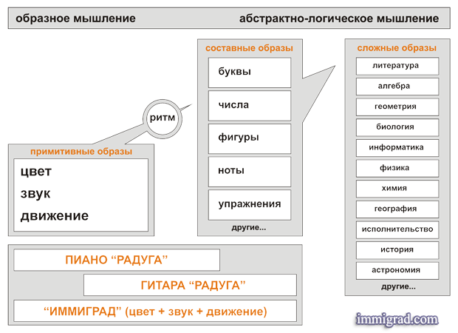

На начальном этапе, чтобы заинтересовать детей предлагается поиграть с разными интересными "штучками" –обучающими моделями.
Обучающие модели – это методические пособия, выполненные в материальной или цифровой форме.
Основная их цель - создание интегрально-обучающей среды для развития целостной личности ребёнка.
Обучение с помощью данных пособий направлено на решение задач:
- развитие внимания;
- развитие мелкой моторики;
- развитие образного мышления и зрительной памяти;
- развитие воображения;
- развитие сенсорного восприятия (ощущения, слух, цветовое зрение, речь);
- развитие мелодического, ритмического и гармонического слуха;
- развитие пространственного восприятия и пространственных отношений с помощью слов и словосочетаний: направо, налево, через, за, под, над, вверх, вниз;
- формирование навыков контроля и самоконтроля при выполнении заданий по схемам;
- формирование согласованной деятельности сенсорных каналов восприятия.
Обучающие модели предназначены как для индивидуальной, так и для групповой работы.
ОБУЧАЮЩИЕ ФИШКИ
Основная задача обучающих фишек - складывание различных логических цепочек и объяснение способа кодирования информации, знакомство с основными понятиями из различных областей знания, привыкание к символу.
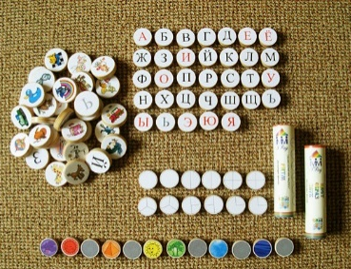
Комплект фишек складывается в логическую цепочку: диатонический звукоряд, семь нот, семь цветов радуги, последовательность аккордов, алфавит, ряд цифр.

«Цвет – Образ - Звук»
Основными базовыми понятиями в музыке являются понятия диатоники и хроматики. Для изучения этих музыкальных понятий используются фишки «Цвет-Образ-Звук». Дети получают представление о структуре диатонического и хроматического звукоряда.
Это позволяет в дальнейшем постепенно подойти к изучению более сложных понятий: музыкальный интервал, строение аккордов, структуры различных музыкальных ладов. Важно отметить, что визуализация звуковысотной диатонической шкалы помогает формированию музыкального слуха.
«Ритм»
Данный набор обучающих фишек предназначен для приобретения навыка различать основные темпоритмы, используемые в музыке. Фишки способствуют возникновению образа ритма, его визуализации, позволяют перевести субъективное ощущение ритма в понятийную область сознания.

Использование слоговой системы чтения ритма позволяет активизировать и синхронизировать работу полушарий головного мозга.
ИГРЫ С ФИШКАМИ
«Фишечное сражение»
На "поле битвы" встречаются два войска - "Ноты" и "Ритмы" (по 12 фишек-"солдат" в каждом). Игра по парам. Дети по очереди сбивают фишки "противника". Перед очередным ходом ребёнок должен назвать имя "солдата" - ноту или ритм, и только после этого выполнить удар.
«Башня знаний»
Дети по очереди кладут фишки одна на другую, строя общую "башню знаний". Перед тем, как положить очередную фишку ребёнок должен назвать её имя. По мере того, как башня будет становиться всё выше и выше, задача будет становиться всё труднее и труднее, требуя от её "строителей" всё большего внимания и терпения.
ДЕТСКИЕ ОБУЧАЮЩИЕ ПЛАСТИНКИ
Вся информация располагается на круглых карточках-схемах (обучающих пластинках). Это могут быть: «Цвет – Образ - Звук», «Ритм», «Буквы», «Цифры», «Песенки», «Различные символы». ребёнок поёт ноты, ритм, песенки, называет цифры, буквы, другие символы.

ДЕТСКОЕ ДОМИНО «ЦВЕТ - ОБРАЗ - ЗВУК»
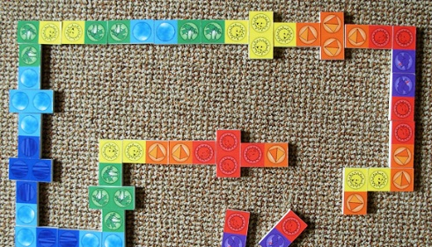

Домино – это партнёрская игра. В детское домино можно играть как по обычным правилам, так и просто выдумывая свои, тут же на ходу (дети это обожают). А можно играть с цветными доминошками, как со строительными кирпичиками или элементами конструктора, складывая из них замки и удивительные узоры. Такая игра развивает воображение ребёнка.
Вся эта хитрость понадобилась мне, чтобы ввести интервалы в обучающие матрицы и сделать их хорошо воспринимаемыми визуально.

В ИММИ используется следующее обозначение нот цветом: До – красный; Ре – оранжевый; Ми – жёлтый; Фа – зелёный; Соль – голубой; Ля – синий; Си – фиолетовый.
А также, можно использовать простые и задорные стишки - запоминалки и раскраски, придуманные специально для этих целей:
- На скакалке До скакала, покраснела и упала.
- В мандарине нота Ре отдыхает в кожуре.
- Солнце светит, мы лучи превращаем в ноту Ми.
- Нота Фа сидит на ветке и мечтает о конфетке.
- Нота Соль всегда хотела, чтобы с неба соль летела.
- В синем море Ля купалась, полотенцем вытиралась.
- В тучу фиолетовую Си попал ракетою.
Можно нажимать на них поочереди как вверх, так и вниз, а можно и в произвольном порядке. Обязательно пойте ноты. Цель таких занятий - запомнить цвет каждой нотки.
А также, можно использовать и раскраски, придуманные специально для этих целей.
Формат записи цветных нот
В новом формате мелодии песен вместо привычных для музыканта значков нот обозначаются цветными кружочками. Кружки-доли разделены согласно ритму и располагаются в определенном порядке.
Диапазон звучания песен вмешается в диатонику от с1 (до первой октавы) до с2 (до второй октавы) или от g1 (соль первой октавы) до g2 (соль второй октавы). Для удобства пения можно сместить диапазон как на октаву вверх, так и на октаву вниз. Возможно использование и других диапазонов диатонического звукоряда в пределах октавы.
Поскольку эти форматы направлены на визуальное восприятие, весь нотный материал, накапливаемый в них можно легко расположить по мере возрастания ритмической и мелодической сложности. Такая систематизация способствует его эффективному усвоению и запоминанию.
На основе этих форматов разработаны эффективные обучающие модели типа: «Волшебные бусы», «Магический квадрат» и «Детские обучающие пластинки».
Формат записи цветных нот
Особенность этого формата в том, что ритмические доли, из которых складывается песенка, расположены в один ряд. При этом все песенки выглядят одинаково, что облегчает усвоение информации и разучивание песен.
Формат записи цветных нот
Особенность данного формата в том, что 16 (24) долей(и) песни располагаются рядами по 4(6) доли(ей), один под другим, образуя квадрат (прямоугольник).

Формат записи цветных нот
В данном формате 16 (24) ритмических долей(и) мелодии находятся в круге, что позволяет расположить песни на круглых карточках-схемах.
Поскольку новые форматы записи детских нот направлены на визуальное восприятие дошкольника (а интерактивные форматы - и на слуховое), весь песенный материал, содержащийся в них, можно легко расположить по мере возрастания ритмической и мелодической сложности.
Первый уровень - песенки-попевки на одной ноте, второй - на двух, третий - на трёх и т. д. Такая систематизация способствует эффективному усвоению и запоминанию песенок.
То, что все нотки похожи друг на друга, создаёт для ребёнка дружественный интерфейс, что позволяет ему не бояться нового музыкального материала.
В контексте применения детских цветных нот в методике Интегрально-Матричного Метода Игры они имеют своё название: "Синхронизационные карты ИММИ (Синхрокарты ИММИ)" или цветомузыкальные матрицы-песенки.
Этапы занятий по детским цветным нотам ИММИ.
Отличительной особенностью Интегрально–Матричного Метода Игры является кодирование основных ступеней диатонической шкалы образом (рисунком), цветом. Само обучение проходит в несколько этапов:
- На первом этапе активно применяется образ-цвет, что позволяет детям быстро запомнить и понять структуру диатоники.
- На втором этапе для обучения используется только цвет. Это дает больше свободы и позволяет подключить активное воображение ребенка при исполнении песенок по детским цветным нотам. Эти песенки дети раскрашивают, поют и играют на музыкальных инструментах типа «Радуга».
- На третьем, последнем этапе информация кодируется обычными нотами (чёрными символами) и обучение продолжается по традиционным, классическим схемам.
Такое поэтапное обучение способствует постепенному переходу от наглядно-образного к абстрактно-логическому типу мышления.
Маленькая тень от цветных нот.
В среде некоторых музыкальных педагогов, работающих с маленькими детьми, бытует мнение о том, что якобы музицирование на инструменте по цветным нотам может быть чересчур механистичным, музыкально не осознанным. С этим можно не согласиться. Но только лишь отчасти, поскольку мне, как педагогу со стажем не раз приходилось видеть музыкально неосознанную игру на инструменте детей, работающих с обычными чёрными нотами.
При использовании в обучении музыки цвета, зрительный анализатор действительно может взять в конкурентной борьбе пальму первенства над слуховым анализатором. Но этого не стоит бояться. Поскольку у большинства людей, это уже произошло по факту их рождения. Всем известно, что количество «визуалов» (воспринимающих большую часть информации через зрение) на порядок превышает количество «аудиалов» (слухачей).
Итак, как развивать музыкальные способности, как преодолеем излишнюю механистичность и музыкальную неосознанность?
1. Упорядоченная информация, активизация работы мозговых центров, системный подход.
Компенсировать «небольшой» недостаток детских цветных нот может помочь только системный подход к музыкальному воспитанию дошкольника. То, что в методике используем не обычные чёрные ноты, раскрашенные цветом а специально разработанные нотные форматы – это позволяет мыслить совсем по-другому.
Ноты для ксилофона, металлофона "Радуга"
Ноты для ксилофона в "ИММИГРАДе" - это всё теже цветомузыкальные матрицы-песенки.
Цветомузыкальную методику Пиано «Радуга» можно успешно применять на любом музыкальном инструменте, но потрясающе органична и естественна она используется для игры на ксилофоне или металлофоне.
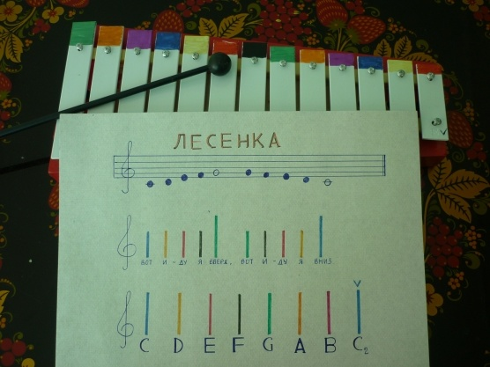
Использование «Цветной» нотной грамоты при игре на металлофоне: детям сложно первоначально добиваться правильного удара по пластине металлофона (молоточек не отскакивает, звук гаснет, чтобы упражнения по отработке правильного удара не были скучными, предлагается использовать цветные флажки (рис.1, соответствующие пластинам на инструменте с цветными метками:

Рисунок 1.
Уважаемые коллеги. Предлагаю Вам поиграть в игру на внимание.
• Участвует несколько человек (3-5), по количеству металлофонов. Педагог показывает флажок определенного цвета – исполнители последовательно ударяют по пластине инструмента. Далее задание усложняется: задается определенный ритмический рисунок, также по показу флажка уже другого цвета звучит музыкальная фраза на всех инструментах по очереди.
• более сложный вариант: используется несколько звуков (несколько цветов). По показу цветных флажков в определенной последовательности музыканты исполняют музыкальную фразу по очереди, затем – одновременно. Так, в игровой форме можно отрабатывать удары и добиваться красивого звучания при игре на металлофоне.
- Использование «Цветных» нот при импровизации:
• детям показывают несколько флажков разного цвета, и предлагают придумать и исполнить короткую музыкальную фразу, используя предложенные ноты. Дается несколько минут для самостоятельной работы, а затем юные музыканты исполняют свою импровизацию поочередно. Дошкольникам предлагается вспомнить один из ритмических рисунков, так как к этому возрасту у них уже накоплен определенный запас ритмических модулей, а затем использовать предложенные ноты. И желательно, чтобы получилась законченная музыкальная фраза – предлагается начинать и заканчивать мелодию на одном и том же звуке.
Применение «Цветной» нотной грамоты при игре на диатонических колокольчиках:
• у каждого музыканта по одному колокольчику в руке. Все сидят или стоят в последовательности диатонического звукоряда. Желательно, чтобы мелодия или песня, которая предлагается для исполнения была знакома. Исполнители ритмически воспроизводят рисунок (на слоги «та» и «ти», а если это песня- поют слова).
Педагог показывает флажки в определенной последовательности, а дети воспроизводят звук в момент показа флажка соответствующего цвету колокольчика (рис.2). При первоначальном исполнении педагог напевает ритмический рисунок вместе с музыкантами. При дальнейшем разучивании нет необходимости педагогу показывать цветные флажки, каждый ребенок, как правило, запоминает момент своего вступления.
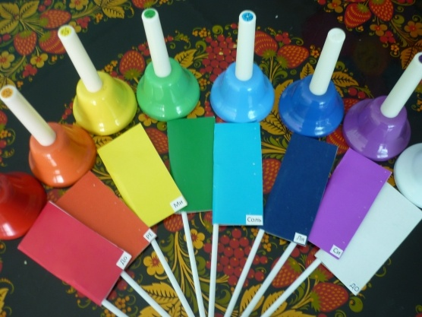

Рисунок 2.

• музыкальный номер с применением диатонических колокольчиков можно показать на открытых мероприятиях и праздниках в сопровождении аккомпанемента исполненным руководителем ансамбля или параллельно звучащей фонограммой в темпе, который выдерживают юные музыканты. Этот вариант эффективно можно использовать на праздничных мероприятиях, где музыкантами будут родители – музыкальный номер без предварительной подготовки.
Хочу отметить, что, как показывает практика, использование «Цветных» нот при обучении игре на музыкальных инструментах детям очень нравится, процесс обучения превращается в игру.
До сегодняшнего времени мы раскрыли звуковысотную составляющую музыкального языка. Сейчас настало время рассказать об ещё одном крыле музыки – о ритме.
Развитие ритмической координации
Перед своими учениками я ставлю задачу добиться координации ноги, голоса и руки.
- Шаг 1. «Нога-маятник». Ребёнок должен равномерно стучать ногой. Тут можно проводить занятия с метрономом, но я не делаю этого на данном этапе, поскольку сама задаю темп ученику.
- Шаг 2. «Ладоши». Ребёнок должен равномерно стучать в ладоши.
- Шаг 3. «Язык». Ребёнок должен ровно, чётко проговаривать звукоречевые формулы. На первых порах (для малышей) можно начать со счёта до 12.
Примерная схема занятий:
Посадите ребёнка правильно
1. «Язык».
Включите метроном на 30-40 ударов в минуту. Сосчитайте вместе с ребёнком до 12: Один, Два, Три, Четыре и т д. Следите, чтобы ударения совпадали с ударами метронома.
Попросите ребёнка обежать вокруг стула.
2. «Язык» + «Ладоши».
Добавьте к счёту равномерные хлопки в ладоши. Следите за синхронностью счёта и хлопков.
Попросите ребёнка обежать вокруг стула.
3. «Язык» + «Ладоши» + «Нога».
К счёту до 12 и хлопкам в ладоши добавьте движение вверх-вниз правым носком стопы.
Отдохните и проделайте те же упражнения, только по другому алгоритму:
1. «Нога» + «Язык» (счёт до 12).
Попросите ребёнка обежать вокруг стула.
2. «Ладоши» + «Язык» (счёт до 12).
Попросите ребёнка обежать вокруг стула.
3. «Нога» + «Ладоши» + «Язык» (счёт до 12).
Впоследствии вы можете усложнять звукоречевую формулу: счёт до 24, до 32, до 64.

Уроки ритма
Чтобы понять и почувствовать ритм, мы будем слушать, смотреть, стучать ногой, хлопать в ладошки, отстукивать карандашом по столу, рисовать круги-доли разными руками в воздухе перед собой, рисовать их карандашами на бумаге; будем ритм петь, проговаривать, танцевать и играть на музыкальных инструментах. Помогут нам в этом забавные герои из страны "Ритм".
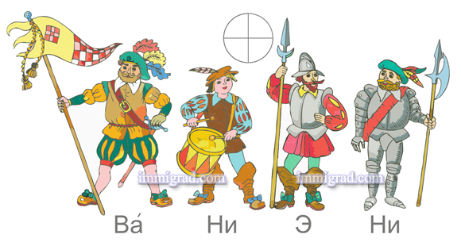
Рисунок: Сказочные персонажи для уроков ритма в "ИММИГРАДе", созданные специально для малышей. Ритмический узор Вá-Ни-Э-Ни (стражники королевства "Ритм").
Первые три урока очень важны, хорошенько поработайте над ними. Все остальные ритмические узоры будут производными от этих основных родительских темпоритмов.

Практически все ритмические узоры детских песенок и попевок рождены этими тремя основными темпоритмами: длинный звук, звуки в два раза короче
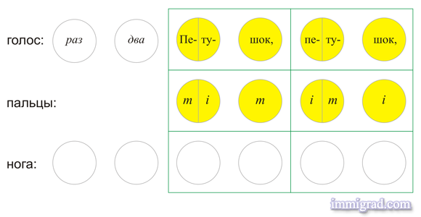

У каждой детской песенки-попевки свой характер, а значит и свой темп. Одни песенки медленные, а другие озорные, шустрые, но какую бы песню Вы не пели, Вы всегда сможете обнаружить в ней два, а иногда и три, основных родительских темпоритма: длинный звук, звуки в два раза короче и в четыре раза короче первого.

Визуальные таблицы ритмов
Для успешного практического освоения различных ритмических узоров в «ИММИГРАДе» применяются визуальные таблицы ритмов. Чтение таких таблиц развивает внимание ребёнка, ритмическую координацию и навыки полиритмии.
Начните чтение ритмических таблиц с самой простой из них, в ней используются ритмические фигуры Вáн, Вá-Ни.
Но в своей работе я использую более привычное прочтение ритма ритмослогами «ТА», «ТИ-ТИ», «ТИ-ли-ТИ-ли»
Свою перспективу в работе я вижу в следующем:
1.Накопление материала по инновационной деятельности «Театральная пятница».
2.Распространение опыта работы среди дошкольных учреждений г. Волгодонска.
3. Привлечение большего контингента родителей в музыкально-творческую деятельность.

Заключение.
Детское музицирование расширяет сферу образовательной деятельности ребенка, помогает преодолению излишней застенчивости, скованности, расширяет музыкальное воспитание ребенка и общий кругозор. Дети слышат звучание детских музыкальных инструментов и играют сами во время различных видов деятельности: пения, музыкально-ритмических движений, развлекательных игр.
Получая знания и навыки при освоении игры на диатонических и шумовых музыкальных инструментах, обучающиеся расширяют не только музыкальный кругозор. Мои воспитанники получают возможность окунуться на занятиях в комфортную среду, где происходит активизация их познавательной деятельности. В процессе такого образования неисчерпаемы возможности переживания каждым ребенком ситуации успеха, позиционируя себя в роли артиста на концертах, что благотворно сказывается на повышении его самооценки, укреплении его личного достоинства.
Поэтому, можно сделать вывод, что дополнительное образование данной направленности создает условия, чтобы дети смогли полноценно прожить пору детства.
Вот и все, я закончила свой урок,
И теперь мне пора подвести итог:
Наша цель: развивать и воспитывать,
И частичку души своей вкладывать.
Если дети поют и танцуют,
Музицируют или рисуют,
Значит дети счастливее стали
Им мы в этом чуть-чуть помогали.
Если дети смеются, играют,
С удовольствием зал посещают,
Значит, трудимся мы не напрасно
И профессия наша прекрасна!
Источники:
- Федеральный закон «Об образовании в Российской Федерации». 29.12.2012 № 273-ФЗ
- Федеральный государственный стандарт дошкольного образования. Приказ Министерства образования и науки Российской Федерации от 17.10.2013 №1155 «Об утверждении федерального государственного образовательного стандарта дошкольного образования».
- Ветлугина Н.А. Музыкальное воспитание в детском саду - М.:Просвещение, 1981;
- Выготский Л.С. Воображение и творчество в детском возрасте. М., 1997;
- https://vk.com/cvetnye_noty;
- https://immigrad.com/metodrazrabotki;
- https://yandex.ru/video/preview/?filmId=7720179778191055973&text=%D0.

